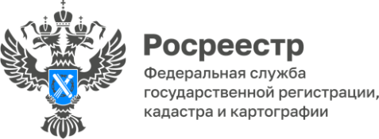

Республика Алтай –
один из лидеров реализации проекта «Земля для туризма»

Росреестр продолжает реализацию проекта «Земля для туризма» – уже в 30 субъектах Российской Федерации заключены соглашения для определения территорий для вовлечения в оборот в интересах туризма.
Благодаря проекту выявлено 149 участков и территорий общей площадью почти 1 684 га. Информация о 128 из них доступна на Публичной кадастровой карте.
К февралю 2023 года наибольшее число участков выявлено в Сахалинской (31) и Калужской областях (23), Республике Алтай (21) - в перечень вошли участки, расположенные в городе Горно-Алтайске, Кош-Агачском, Майминском, Усть-Коксинском, Чойском и Улаганском районах
Вовлечены в туристскую деятельность восемь участков общей площадью 1,7 га, пять – в Республике Алтай, три – в Республике Карелия.
Глава Республики Алтай Олег Хорохордин отметил, что в 2022 году турпоток в регион впервые достиг 2,5 млн человек.
«Сегодня наша главная задача – это развивать туризм с уважением к культуре и традициям проживающих здесь народов, не нарушая экологию нашего региона. Для этого мы планируем предварительно обсуждать все турпроекты с нашими жителями, а гостям республики прививать бережное отношение к Алтаю и его святыням. Уверен, жители нашей страны, побывав в Республике Алтай хотя бы однажды, смогут открыть для себя все грани гостеприимного региона и получить самые яркие впечатления!» – подчеркнул он.
Напомним, Республики Алтай, Дагестан, Карелия, Камчатский край, Калужская, Тульская и Сахалинская области стали первыми пилотными регионами проекта.

Материал подготовлен Управлением Росреестра по Республике Алтай

